Fiche infos
Vaccination contre la diphtérie

C’est quoi la diphtérie ?

Corynebacterium diphteria – Image 2125 CDC’s PHIL
La diphtérie est une infection devenue rare grâce à la vaccination causée par la bactérie Corynebacterium diphtheriae. C'est une infection grave chez les personnes non vaccinées Ces dépôts peuvent entraîner des difficultés respiratoires, un étouffement pouvant provoquer la mort. La toxine produite par la bactérie peut également endommager le cœur et le système nerveux.

Quels sont les symptômes ?

La diphtérie peut mettre de 2 à 5 (jusqu'à sept) jours avant de se manifester après le premier contact avec la bactérie. Elle débute habituellement par une angine caractérisée par la présence de fausses membranes qui peuvent empêcher la respiration et entrainer la mort par étouffement, de la fièvre, un enrouement ou une toux. Cette bactérie peut également secréter une toxine qui peut entraîner des complications graves (atteinte du cœur et du système nerveux).
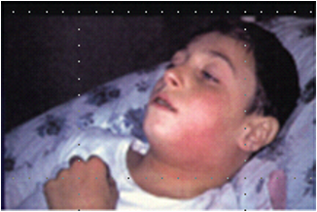
Enfant atteint de la diphtérie

Qui peut être infecté ?
N’importe quelle personne non-vaccinée peut être infectée. La diphtérie est aujourd’hui plus fréquente dans certains pays où les gens sont mal vaccinés, en particulier en Afrique, en Asie du Sud et dans l’ex-URSS.

Comment se propage la diphtérie ?
Les bactéries C. Diphteriae se transmettent lors de contacts très rapprochés avec une personne infectée ou porteuse. La transmission est respiratoire.

Evolution de l’infection au cours de l’histoire
Jusque dans les années 30, la diphtérie est responsable en France de plusieurs milliers de décès d’enfants chaque année. Elle avait disparu grâce à la vaccination systématique depuis 1945.
En France, en 2022, on a constaté une augmentation des cas de diphtérie à C diphtheriae. Il s’agit principalement de cas importés, c’est-à-dire contractés à l’étranger par des personnes non-vaccinées.
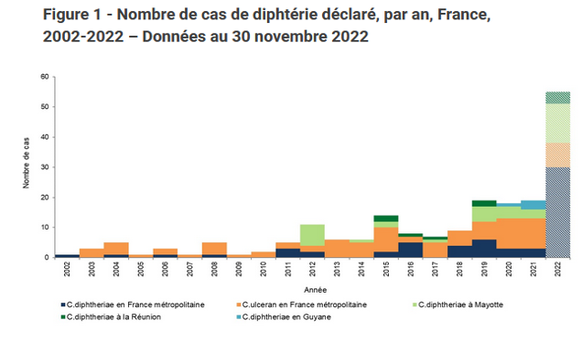

Comment peut-on éviter d’être contaminé ?
La meilleure façon d’éviter la maladie est la vaccination. Tous les enfants en France sont immunisés contre la diphtérie à l’âge de deux, trois et quatre mois (vaccin obligatoire). Des doses de rappel sont administrées à 18 mois et 6 ans, puis de nouveau à 6 ans, entre 11 et 13 ans et entre 16 et 18 ans.
La diphtérie est plus fréquente dans certains pays où la couverture vaccinale est insuffisante, en particulier en Afrique, en Asie du Sud et dans l’ex-URSS, il est donc important de t’assurer que tes vaccinations sont à jour avant de se rendre dans ces pays.

Existe-t-il un traitement ?
La diphtérie est une infection qu’il faut prévenir par la vaccination avant de partir en voyage. Si toutefois on n’a pas été vacciné et qu’on est contaminé, le traitement est toujours très urgent et ne doit pas être retardé. Comme il s’agit d’une infection bactérienne on peut la traiter avec des antibiotiques. Il est important de prendre le traitement complet. Un rappel de vaccination sera administré si nécessaire.

